液化石油氣容器認可基準第五點、第六點、第七點修正規定
- 容器性能之技術規範及試驗方法應符合下列規定：
- 液化石油氣容器之設計
- 容器之內容積應依照其所要灌裝之液化石油氣種類，依照下列公式計算：

V=G×C
式內，V：容器之最小內容積（公升）。
G：液化石油氣之灌裝重量（公斤）。
C：表6所規定之數值。
表6 液化石油氣種類
灌 裝 之 液 化 石 油 氣 種 類 | C之數值
丙烷 | 2.35
丙烯 | 2.27
丁烷 | 2.05
丁烯 | 2.00
丁二烯 | 1.85
溫度48℃時之壓力15.6kgf/cm²以上，  未滿18.6kgf/cm²者。 | 2.27
溫度48℃時之壓力9.0kgf/cm²以上，  未滿15.6kgf/cm²者。 | 2.33
溫度48℃時之壓力未滿9.0kgf/cm².者。 | 2.09
備考：凡含丙烷為主之混合液化石油氣其C值以2.33計算
- 容器各部厚度，應在下列公式計算值以上。
- 筒厚度 t=PD/（200Sη-1.2P）
- 碟型端板厚度 t= PRW/（200S-0.2P）
- 半橢圓型端板厚度 t=PRV/（200S-0.2P）
t：厚度單位：mm
P：最高充填壓力kgf/cm²
D：在（１）為圓筒內徑，單位：mm
R：在（２）為碟型端板，中央彎曲部之內面半徑mm。
R：在（３）為半橢圓體端板直徑，單位：mm
W：端板之形狀係數，按下列公式計算
W=
n：係中央彎曲部內半徑和肩部彎曲內半徑之比。
V：半橢圓端板之形狀係數。
依下列公式算出V= m：係半橢圓形內面之長徑與短徑之比。
2＋m²
6
S：材料之容許應力（單位kgf/ mm²）為對應表7左欄列舉之材料區分，分別為同表右欄之數值。

表7 材料之容許應力
材料之區分 |  | 容許應力之數值
不銹鋼 |  | 抗拉強度之1/3.5之數值
不銹鋼以外之鋼 | 經熱處理製造之低合金鋼中抗拉強度在39 kgf/mm²以上者或具有該容器於常溫時不引起脆性破壞之性質之鋼（以下稱「不引起脆性破壞之性質之鋼」） | 於降伏點乘以依下列計算所得之數值或抗拉強度之1/4之數值。  $$\frac{1\text{.}7−r}{2}$$  上式之ｒ為該材料之降伏點與抗拉強度之比（未滿0.7者，應取0.7）
不銹鋼以外之鋼 | 其他者。 | 降伏點之0.4倍之數值或抗拉強度之1/4之數值。
備考：
1、「抗拉強度」，對標準材料、同等材料或特定材料，於該標準規定有抗拉強度之最小規定值時為該最小規定值（以下稱「標準抗拉強度」。）；此外為該容器製造者保證之抗拉強度（以下稱「保證抗拉強度」。）之值。
2、「降伏點」，對標準材料、同等材料或特定材料，於該標準規定有降伏點之最小規定值時為該規定值（以下稱「保證降伏點」。）之值。但保證降伏點應在該材料之保證抗拉強度之85％以下。
3、「耐力」，對標準材料、同等材料或特定材料，於該標準規定有耐力之最小規定值時為該規定值（以下稱「標準耐力」。）；此外為該容器製造者保證之該材料之耐力（以依CNS2111「金屬材料拉伸試驗法」之中試驗平行部之原斷面積、標點距離、降伏點、耐力、抗拉強度、降伏伸長、破斷伸長及頸縮之求取方法所規定之偏置法『但應取永久伸長之值0.2％』求取者為限。以下稱「保證耐力」。）之值。
4、降伏點度得以耐力替代。
5、「具有不引起脆性破壞之性質之鋼」，係指二、(三)、1中材料或同等性能以上之材料。（但CNS2947材料SM490A除外）
η：胴部之縱向接頭或端板中央部接頭之熔接效率，應對應表8左欄及中欄列舉之接頭種類及放射線試驗之程度，分別為同表右欄列舉之接頭熔接效率之數值。
表8 接頭之熔接效率
接頭種類 | 放射線透過試驗之程度 | 熔 接 效 率
對接兩側熔接接頭或具有與此同等上強度之對接單側熔接接頭 | A | 1.00
對接兩側熔接接頭或具有與此同等上強度之對接單側熔接接頭 | B | 0.95
對接兩側熔接接頭或具有與此同等上強度之對接單側熔接接頭 | C | 0.85（使用下列成分之鋼料時可採0.9，即矽0.15%~0.3%，錳0.9%以下，硫0.05%以下，磷0.04%以下）
使用中金屬襯板之對接單側熔接接頭中殘留該金屬襯板者 | A | 0.9
使用中金屬襯板之對接單側熔接接頭中殘留該金屬襯板者 | B | 0.85
使用中金屬襯板之對接單側熔接接頭中殘留該金屬襯板者 | C | 0.75
對接單側熔接接頭 | － | 0.6
備考：放射試驗之繁簡度之說明如下
Ａ：對於容器之所有熔接縫均施予放射試驗且均符合規定。
Ｂ：對於容器之縱向接縫及周向接縫之1/2以上實施放射檢驗（板厚在20mm以下容器為1/4）且應符合規定。
Ｃ：在同一製造場所同一天內生產同形式、同材質、同厚度、同直徑者，每批抽樣2只，對於鋼瓶之縱向接縫及周向接縫之1/2以上實施（板厚在20mm以下容器為1/4）且應符合規定。
- 不受前款規定之限制，內容積在120L以下之容器厚度應具有下列計算所得之值或1.25mm之任一較大之值以上之厚度者。
tm=D/300＋1
式中tm：最小厚度（單位：mm）之值。
D：外徑（單位：mm）之值。
- 容器依其灌裝液化石油氣之種類，其設計壓力應依表9之規定。

表9 設計壓力 單位：kgf/cm²
灌裝之液化石油氣種類 | 設計壓力
丙烯為主之液化石油氣，其溫度48℃時之壓力15.6 kgf/cm²以上者。 | 21.6
丙烷為主之液化石油氣，其溫度48℃時之壓力9 kgf/cm²以上未滿15.6 kgf/cm²者。 | 18.0
丁烷為主之液化石油氣，其溫度48℃時之壓力未滿9 kgf/cm²者。 | 10.8
- 製作時注意事項：
- 製作容器之鋼板在裁切以前，應確認其尺度、數量及鍊製出廠編號或裁切試樣時之編號與材料試驗表之記號相符。
- 以同一材料試驗表同時承製之一批容器，用同一製作過程製作多數容器時，在製造過程中裁切成行之材料，其裁切方式應敘明以供查考。
- 鋼板之裁切應使其裁切面平滑。
- 裁切之鋼板，其尺度與形狀必須符合圖樣，邊緣須均整平齊，不得堆聚切渣或垢屑。
- 瓶身鋼板須使用輥壓機或適當方法輥壓成形，不得以可能損及容器或改變鋼板物理性能之工作方法進行之。
- 瓶身鋼板邊緣之輥壓彎工作，如用錘擊方法施行時，輥壓成形後之鋼板必須將其錘擊部分切除之。
- 瓶身上下端板部分必須使用油壓機壓製成形，不得採用錘擊方法成形。使用油壓機壓製端板亦不得以可能損及鋼板或改變鋼板物理性能之工作方法進行之。
- 輥壓成形或加壓成形之瓶身，如有裂紋或皺紋應廢棄不用。
- 輥壓成形之瓶身鋼板，於熔接前，從任何1處對該瓶中心線測得之最大與最小內徑之差，應為標準內徑之1%以下。
- 衝壓成形後之瓶身上下端板曲度應正確，從其內側使用曲度板規測定任何1處，端板與曲度板規之間隙應於端板平行部分內徑之1.25%以下。
- 加壓成形後之瓶身上下端板，其平行部分之最大內徑與最小內徑之差，應於標準內徑0.5%以下。
- 容器之熔接部分，應符合下列規定：
- 縱向熔接縫之抗拉強度及降伏點應有該容器製造廠商所提材質證明所列抗拉強度及降伏點以上者。
- 縱向及圓周方向熔接縫之正面彎曲試驗以表10所列之彎曲半徑壓彎工具壓彎時，其熔接部之外表須符合下列之規定：
- 不得有超過3mm以上之裂疵（但發生在邊緣者除外）。
- 長3mm以下之裂疵總長度應在7mm以下。
- 裂疵及長孔等 之合計不得超過10處。

表10 壓彎工具之區別 tm：瓶身厚度
材料區分 | 壓彎工具半徑
抗拉強度未滿55kgf/mm²（539N/ mm²） | 2tm
抗拉強度55kgf/mm²（539N/ mm²）以上者 | 2.5tm

- 實施縱向及圓周方向熔接縫之放射線透過試驗時，其缺陷應在CNS3710（鋼焊接部之放射線透過試驗法及照相底片之等級分類法）等級分類中之2級以內。
- 製作與組成：
- 容器口基及開關蓋之螺紋應切削光潔，任何起毛現象均不許存在，鬆緊度適當，尺度務求符合本基準規定。
- 熔接完成後之容器，在其熔接縫兩側板邊任何1點測得之高低差度，不得超過板厚之25％，熔接縫應覆蓋過兩側板面，熔接縫形狀應為平面型或凸面型，不可為凹面型或低於板面。
- 容器總長度許可差之範圍為+11mm；-4mm。
- 容器直立時，中心偏斜不得超過3度。
- 護圈及鋼裙與端板之接合處，容器規格未達50公斤者，應為全周3/4以上；規格為50公斤者，應為全周2/5以上。並分3處熔接，其中護圈應有2處大小一致之排水空隙，且相互對稱；另鋼裙與下端板之接合處應有3處大小一致之排氣空隙，其3處空隙應平均設置。
- 採雙口基並帶有液相管的容器應以規格50公斤為限，液相管應有固定支架，其材料為鋼料或同等性能以上之材料，二口基中心間距應大於二口基直徑之和，且口基邊緣與端板外圓周的距離不得小於端板直徑之10%。面對容器合格標示方向，左方之閥基座裝置連接液相管使用之容器閥，右方之閥基座裝置灌氣用之容器閥（圖示如下）。

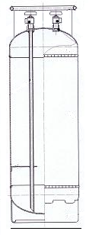

- 同型式及規格容器之鋼裙及護圈在熔接方式及基本功能不變的原則下，得增加系列產品。
- 熱處理：
- 每只容器於熔接完畢或修改妥當（限於本基準認可之修改）後，未施行水壓試驗以前，應施行爐內熱處理之應力消除工作，應力消除所需要之溫度高低，視材料之等級而定。
- 加熱處理時，容器口基之螺紋，應先塗石墨與擠壓石棉繩或用其他適當方法，俾保護螺紋免受氧化損傷。
- 加熱處理完畢之容器，應徹底清除各部分氧化膜、油脂、熔接濺污、熔接垢及其他雜物。
- 容器加熱處理爐應備有2處以上溫度測定裝置，其任何加熱部分之溫度高低差不超過攝氏25度。
- 容器熱處理單位應備有自動溫度記錄之設備，並列印相關資料以供查考。
- 容器之修改：
水壓試驗後實施修改工作之容器，如其修改部分可能影響容器強度時，該容器應重新實施熱處理及水壓試驗，其結果應符合規定。
- 標誌及塗裝：
- 容器護圈中央外側（如圖8）應打刻鋼印，其內容包括：
- 廠商名稱或商標：國內容器製造廠或國外進口商之中文名稱或其商標。
- 耐壓試驗壓力（TP）：單位為kgf/cm2。
- 實測淨重（W）：單位為公斤，其有效數值應在小數點1位以下（實測淨重不包括開關及開關護蓋）。
- 型式認可證書字號。
- 容器編號：共有12碼（例AA0120123456），上排前2碼為廠商代號、第3至4碼為製造年份（民國）後2位數、第5至6碼為容器規格；下排6碼為流水編號。
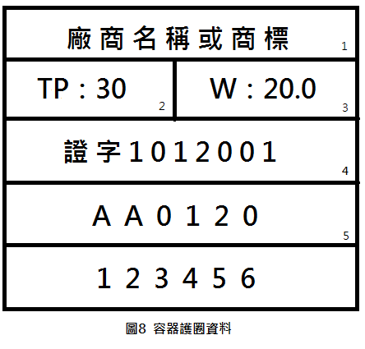
- 面對容器護圈開口之護圈及鋼裙左外側處應打刻製造之西元年份（例：2006），其護圈處字樣大小為25mm凹字；10公斤以上規格之容器鋼裙處之字樣大小為35mm凸字；4公斤以下規格之容器鋼裙處之字樣大小為25mm凸字以上。
- 圖8之鋼印標誌，中、英文及數字不得小於10mm（寬）×10mm（高），字體深度不得小於0.5mm。
- 容器表面應漆成灰色，並應以紅漆直寫充填內容物名稱。但容器外徑大於容器總長2/3以上者得橫寫，其表面規定之紅字，其大小不得小於3cm。
- 容器應於明顯處為警告標示及緊急處理危險之方法。
- 容器型式認可程序及方式如下：
- 型式認可應填具申請書後向本部或本部指定辦理液化石油氣容器認可專業機構申請試驗。
- 型式試驗需提供相同規格容器8只（視需求得予增減），先依本基準判定規格、構造、材質之試驗符合規定後，再實施外觀檢查、抗拉強度試驗、壓毀試驗、彎曲試驗、熔接部抗拉強度試驗、熔接縫正面彎曲試驗、放射線照相試驗、耐水壓試驗、氣密試驗、內容積水重試驗、容器實測淨重試驗及熱處理等試驗，其試驗方式如下：
- 規格、構造、材質試驗及熱處理：依據本基準之相關規定辦理。
- 外觀檢查：容器於除銹或去除其他雜物後，以目視或必要之工具檢查，應符合下列規定：
- 容器外部無腐蝕、裂紋、傷痕、皺紋、過熔低陷，或其他妨礙使用之瑕疵。
- 容器內部無熔渣、油污、或其他任何雜質。
- 鋼印資料依規定刻印，無凹陷、重複刻印或模糊不清等情形。
- 抗拉強度試驗:從瓶身之適當處，與瓶身縱向熔接縫平行，按照CNS2112金屬材料試驗片裁取5號試片（參照圖9）直截試片1只。不用槌打方法展平。按照CNS2111金屬材料拉伸試驗方法進行試驗結果，其抗拉強度或降伏點應符合本基準容器瓶身厚度計算所用之抗拉強度或降伏點以上之規定，另瓶身材料之抗拉強度、降伏點及伸長率如使用SM或SG之材料者，應符合表11、表12及表13之規定。

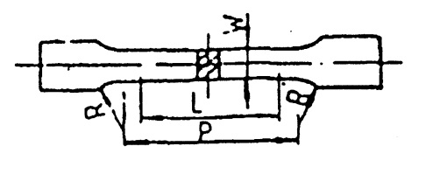
t

標點距離 Ｌ＝50mm
平行部長 P＝約60mm
肩部半徑 R＝15mm以上
寬 部 W＝25mm

圖9 5號試驗片（CNS2112）
表11 ＣＮＳ２９４７機械性質
種類  符號 | 拉伸試驗 |  |  |  | 彎曲試驗
種類  符號 | 降伏點^{kgf}/_{cm}² | 抗拉強度kgf/cm² | 伸長率﹪ | 試片 | 彎曲  角度 | 內側  半徑 | 試片
種類  符號 | 厚≦16mm | 抗拉強度kgf/cm² | 厚度≦5mm
SM400A | 25以上 | 41~52 | 23以上 | 5號 | 180⁰ | 厚度之1.0倍 | 1  號
SM490A | 33以上 | 50~62 | 23以上 | 5號 | 180⁰ | 厚度之1.5倍 | 1  號
註：SM為焊接結構用鋼料符號

表12 ＣＮＳ４２７３機械性質
種類符號 | 拉伸試驗 |  |  |  | 彎曲試驗
種類符號 | 降伏點或  降伏強度  N/mm²  {kgf/mm²} | 抗拉強度  N/mm²  {kgf/mm²} | 伸長率% | 試片 | 彎曲角度 | 內側半俓 | 試片
SG255 | 255{26}  以上 | 400{41}  以上 | 28以上 | ５號（平行軋延方向） | 180° | 厚度之1.0倍 | ３號（平行軋延方向）
SG295 | 295{30}  以上 | 440{45}  以上 | 26以上 | ５號（平行軋延方向） | 180° | 厚度之1.5倍 | ３號（平行軋延方向）
SG325 | 325{33}  以上 | 490{50}  以上 | 22以上 | ５號（平行軋延方向） | 180° | 厚度之1.5倍 | ３號（平行軋延方向）
SG365 | 365{37}  以上 | 540{55}  以上 | 20以上 | ５號（平行軋延方向） | 180° | 厚度之1.5倍 | ３號（平行軋延方向）
註：SG係高壓瓦斯容器用鋼板、鋼片及鋼帶符號

表13 容器加工後伸長率之判定方法
材料劃分 | 降伏點  N/mm²  {kgf/mm²} | 抗拉強度  N/mm²  {kgf/mm²} | 伸長率％
抗拉強度未滿441  N/mm²{45kgf/mm²} | 保證降伏點以上 | 保證抗拉強度以上 | 30以上
抗拉強度441  N/mm²{45kgf/mm²}以上，未滿539  N/mm²{55kgf/mm²} | 保證降伏點以上 | 保證抗拉強度以上 | 22以上
抗拉強度539  N/mm²{55kgf/mm²}以上者 | 保證降伏點以上 | 保證抗拉強度以上 | 18以上
備考：伸長率之最小值如試片厚度未滿8mm時，每減少1mm或1mm之尾數則遞減1.5為其最小值。

- 壓毀試驗：以頂角60度先端半徑13mm之鋼壓模2個，如圖10避免周向熔接縫夾住容器之約中央位置，上下鋼壓模慢慢垂直加壓至表14之鋼模間之距離進行瓶身壓毀試驗結果，容器之任何部分不得發生龜裂現象，容器軸方向有熔接縫者，應避免鋼模直接壓上熔接縫。

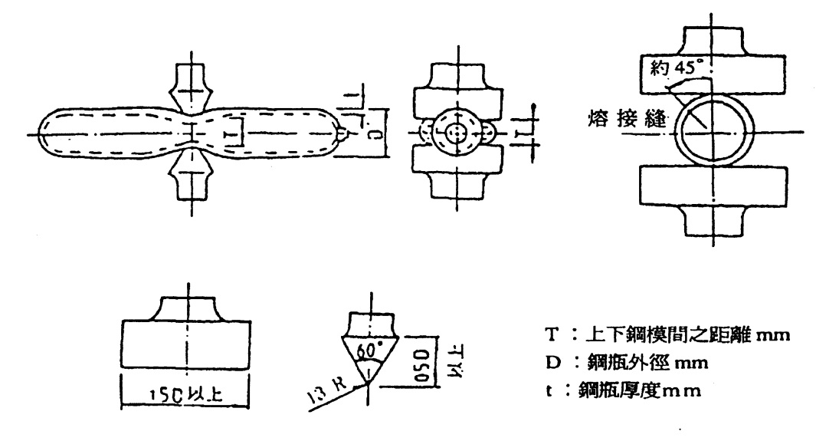

R：鋼壓模半徑mm
圖10 壓毀試驗簡圖

表14 壓毀試驗對照表
瓶身材料之抗拉強度（kgf/㎜²） | 未滿45者 | 45以上  未滿55者 | 55以上  未滿65者 | 65以上者
二鋼模間之距離 | 瓶身厚度之  5倍以下 | 瓶身厚度之  6倍以下 | 瓶身厚度之  7倍以下 | 瓶身厚度之  8倍以下
T | 5t | 6t | 7t | 8t

- 瓶身材料彎曲試驗：對於不適於作壓毀試驗之2塊式容器瓶身則取片1只作彎曲試驗。試片之形狀如圖11之3號試片，試驗之方法依CNS3941之規定實施彎曲試驗。試驗結果試片彎曲部不得有長度超過3mm以上之裂痕，而長度3mm以下裂痕之合計長度不得超過7mm。

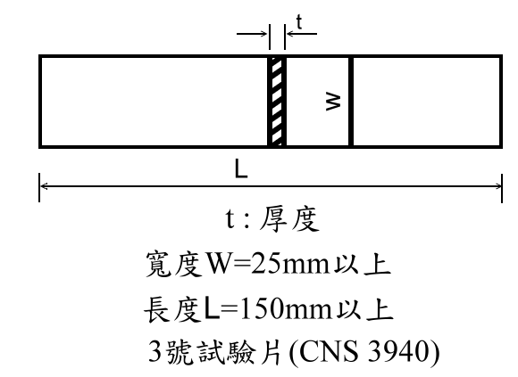

圖11 3號試驗片（ＣＮＳ3940）

- 熔接部抗拉強度試驗：熔接縫拉伸試驗應按照CNS 2111金屬材料拉伸試驗方法實施。試驗使用之試片須從周向及縱向熔接縫處各裁取試片1只，在常溫下不用槌打方法展成平片，然後按照圖12規定製作。熔接縫拉伸試驗結果，其抗拉強度或降伏點應在材料規範最小值以上（參閱表11及表12）。

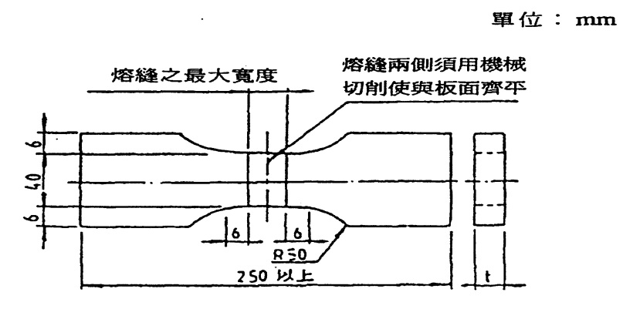

圖12 熔接部抗拉強度試驗試片製作

- 熔接縫部分正面彎曲試驗：熔接縫彎曲試驗應使用圖13規定之彎曲試驗機，其彎曲公模頂端之半徑Ｂ，認可基準三、(五)、2之規定。試驗使用之試片應按照圖14規定製作。彎曲試驗結果，其熔接部位之表面龜裂長度不得超過1.5mm ，但邊角龜裂長度得不算在內。

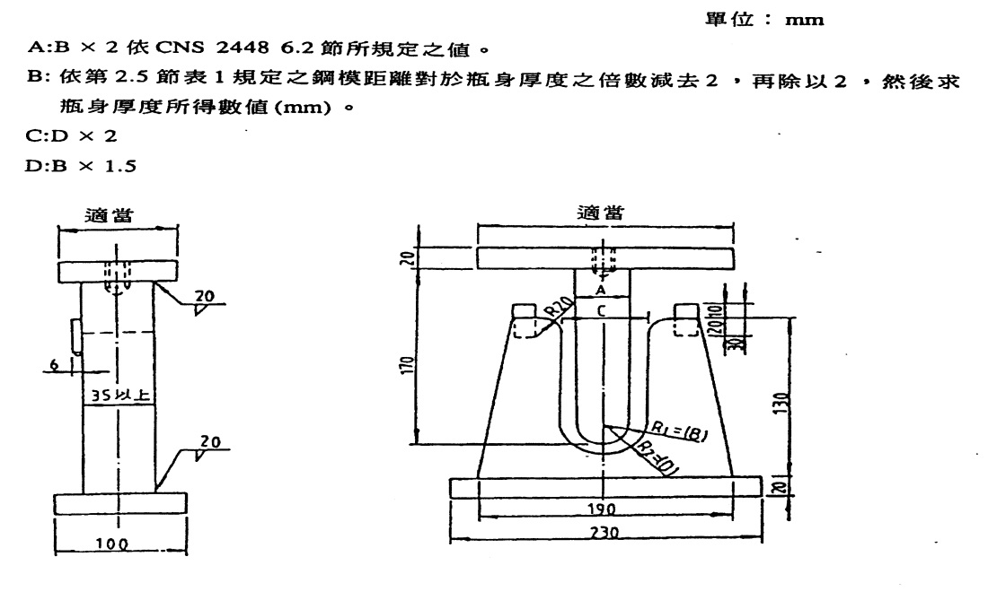

圖13：彎曲試驗機

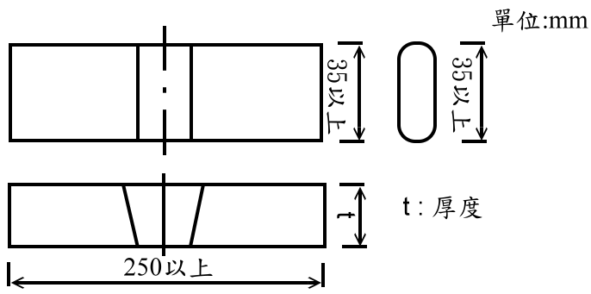
備考：熔接縫應位於試驗片之中央，且除去熔接縫凸出部分磨平至與原母材面平為止。

圖14熔接縫部分正面彎曲試驗試片製作

- 放射線透過試驗：放射線檢查應依照CNS3710之規定。
- 應從供試容器沿縱方向及圓周方向各取其全長1/4以上長度之試片。熔接縫交叉部位亦應包含在此試片中。
- 供試之試片如無有害之缺陷而導致混淆判斷或會隱蔽其明暗者得保留其原狀。
- 如使用加放墊板單面對接法熔接者其墊板映像不致妨礙放射線照相檢驗之判斷時，得保留其原狀。
- 依據CNS 3710之規定予以判定其缺陷等級，其結果應符合2級以上。
- 耐壓試驗：分為膨脹測定試驗及加壓試驗。
- 膨脹測定試驗：製作完畢之容器應以該容器設計壓力之5/3倍以上壓力作膨脹測定試驗，本試驗如採用水槽式而其所用膨脹指示計精密須在1﹪範圍以內。如使用同位式水位計者其最小刻度須在0.1ml。另在作本項膨脹測定試驗前供試容器不得先加諸表15所示之耐壓試驗壓力90﹪以上之壓力。
- 加壓試驗時，一般宜採用非水槽式試驗方法。將容器加以耐壓試驗壓力以上之壓力，保持30秒鐘以上，不得有洩漏或異常現象。在作本項加壓試驗前供試容器不得先加諸表15所示耐壓試驗壓力90％以上之壓力。
- 耐壓試驗設備使用之壓力指示計，其最小刻度應為其最高指示數值之1 ％以下。
- 施行耐壓試驗時，容器口基螺紋不得塗抹封合劑。
- 膨脹測定試驗之試驗壓力，應按照表15規定設計壓力之5/3倍壓力試驗，使容器完全膨脹至休止為止。並保持30秒鐘以上確認無異常膨脹後。查看壓力計及水位計之全膨脹量讀數，然後除去壓力，再端視留存在容器內之永久膨脹量。

表15 設計壓力
灌裝之液化石油氣種類 | 耐壓試驗壓力 | 氣密試驗壓力
丙烯為主之液化石油氣，其溫度48℃時之壓力15.6kgf/cm²以上者 | 36 kgf/cm² | 21.6 kgf/cm²
丙烷為主之液化石油氣，其溫度48℃時之壓力9kgf/cm²以上未滿15.6kgf/cm²者 | 30.0 kgf/cm² | 18 kgf/cm²
丁烷為主之液化石油氣，其溫度48℃時之壓力未滿9kgf/cm²者 | 18 kgf/cm² | 10.8 kgf/cm²

- 按照前項規定施行耐壓試驗結果，容器之永久膨脹率不得超過10％。容器之永久膨脹率等於永久膨脹量除以全膨脹量。
- 容器在進行耐壓試驗，如所加壓力未到達規定耐壓試驗壓力之90％以前，發現滲漏現象者得停止試驗。
- 如使用非水槽式耐壓試驗之永久膨脹量△v依下式求得：
- V=(A-B)-{(A-B)+V}$\frac{p}{1\text{.}\text{033}}βt$

V：容器永久膨脹量之內容積cc
P：耐壓試驗壓力kgf/cm²
A：耐壓試驗壓力P時所壓進之量（cc），即量筒內之水位下降量。
B：耐壓試驗壓力P時由水壓幫浦至容器進口間之連接管內所壓進之水量（cc），即對容器本身以外部分之壓進水量（cc）。
βt：耐壓試驗時水溫t℃之壓縮係數。（如表16）

表16 水之壓縮係數βt (依Amagat之規定)
溫 度  ℃ | 壓 縮 係 數 βt
溫 度  ℃ | 0~100  atm | 100~200  atm | 200~300  atm | 100  atm | 200  atm
0  1  2  3  4  5  6  7  8  9  10  11  12  13  14  15  16  17  18  19  20  21  22  23  24  25  26  27  28  29  30  31  32  33  34  35  36  37  38  39  40 | 0.000051  506  502  499  496  493  491  489  487  485  483  481  479  477  476  474  473  472  470  469  468  467  466  465  464  463  462  461  460  459  458  457  456  456  455  454  453  452  451  450  449 | 0.0000492  488  484  481  477  474  472  469  466  464  462  459  457  455  453  451  449  447  446  444  442  441  440  439  438  437  437  436  436  435  435  434  434  433  433  432  432  431  431  430  429 | 0.0000480  477  474  471  468  465  463  460  459  455  453  451  449  447  445  443  441  439  437  435  434  432  431  429  428  427  426  425  424  423  422  421  420  419  418  417  416  416  415  415  414 | 0.0000502  497  493  490  487  484  482  479  477  475  473  470  468  466  465  463  461  460  458  457  455  454  453  452  451  450  450  449  448  447  447  446  445  445  444  443  443  442  441  440  439 | 0.0000486  483  479  476  473  470  468  465  462  460  458  455  453  451  449  447  445  443  442  440  438  437  436  434  433  432  432  431  430  429  429  428  427  426  426  425  424  424  423  423  422
備考:100atm及200atm者其計算數字則採用右側欄內之規定。

- 氣密試驗：製作完畢之容器全數均須經氣密試驗。氣密試驗應以空氣或惰性氣體實施。
- 氣密試驗設備使用之壓力指示計，其最小刻度應為最高指示數值之1％以下。
- 容器須將其內部除乾淨並完全乾燥後，始得施行氣密試驗。
- 氣密試驗之試驗壓力，應按照表15規定之氣密試驗壓力，並須保持1分鐘以上不滲漏為合格。氣密試驗之滲漏檢查須將容器浸入水中，或在熔接縫上塗敷脂皂液進行。
- 內容積水重試驗：空瓶加水灌滿與閥基座平，上磅秤歸零稱重量後扣除容器實重，即為內容積水重，其應符合本基準二、（四）規定。
- 容器實測淨重試驗：磅秤歸零後，所稱空瓶重量之數值即為淨重，其與容器護圈打刻之實測淨重誤差值應在正負1％之範圍內。
- 容器個別認可程序及方式如下：
- 申請個別認可之廠商應向本部或本部指定之專業機構申請試驗。
- 批次之認定：同一材料在同一年月日製造之容器中以同一形狀規格外徑厚度並經同時熱處理過之容器中每300只為1批（不足300只，以300只計），每批抽取10只於製造廠內進行耐壓試驗，若同時申請認可批數達2批以上時，則隨機抽樣之第1批抽取10只，餘各批各抽取2只進行耐壓試驗；另抽取2只送本部或本部指定之專業機構辦理容器瓶身規格、構造、材質證明資料、熱處理、外觀檢查、抗拉強度試驗、熔接部抗拉強度試驗、熔接縫正面彎曲試驗、放射線照相試驗、耐壓試驗、氣密試驗、內容積水重試驗及容器實測淨重試驗等相關試驗。
- 個別認可試驗結果之判定：
- 個別認可試驗結果應依下列步驟進行：
- 每批隨機抽取規定數量容器於製造廠內進行耐壓試驗，各批容器須經測試通過檢驗，始得進行下一個步驟。
- 容器瓶身規格、構造、材質證明資料及熱處理之溫度紀錄應符合規定後，始得進行下一個步驟。
- 同批容器抽樣2只送本部或本部指定之專業機構試驗之容器應通過外觀檢查、抗拉強度試驗、熔接部抗拉強度試驗、熔接縫正面彎曲試驗、放射線照相試驗、耐壓試驗、氣密試驗、內容積水重試驗及容器實測淨重試驗等試驗，如試驗通過，則該批容器視為合格。
- 個別認可補正試驗之方式：
- 熔接部抗拉強度試驗、熔接縫正面彎曲試驗，以隨機方式抽取2只；放射線照相試驗，以隨機抽取4只；外觀檢查應逐只檢查，並均應通過試驗。
- 補正試驗申請以一次為限，補正試驗通過，則該批容器視為合格（第1次抽樣未通過試驗容器除外）；如仍有未通過試驗部分，則該批容器應全數視為不合格。
- 不合格容器瓶身之處理
- 經判定不合格容器應全數銷毀或退運。
- 廠商申請補正試驗前自行篩選淘汰之容器應全數銷毀或退運。
- 合格容器瓶身之處理
- 檢驗合格容器應發給液化石油氣容器合格證明及合格標示，前述證明資料應由申請個別認可之廠商及本部或本部指定之專業機構分別保留乙份，以供日後查考。
- 新出廠液化石油氣容器經試驗合格始得附加合格標示（圖示如下），其應符合下列規定：
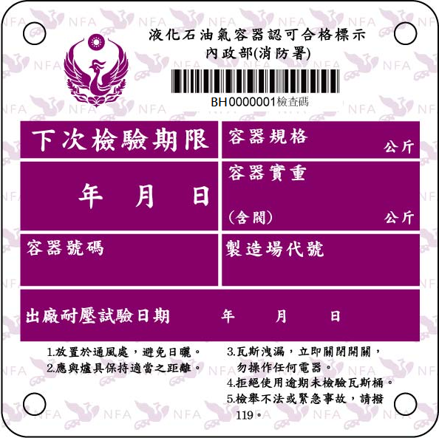
- 字型：Antique Olive字型。
- 雕刻字體：
A、「容器規格」、「容器號碼」、「製造廠代號」及「出廠耐壓試驗日期」欄位字體為4mm(長)×2mm(寬)，採單刀刻。
B、「容器實重(含閥)」欄位字體為5mm（長）×3mm（寬），採雙刀刻。
C、「下次檢驗期限」欄位 字體為7.5mm（長）×3.5mm（寬），採雙刀刻。
- 欄位尺寸：
A、「下次檢驗期限」及「容器規格」欄位為46mm(長)×9mm(寬)。
B、「年月日」及「容器實重」欄位為46mm（長）×17mm（寬）。
C、「容器號碼」及「檢驗場代號」欄位為46mm（長）×12mm（寬）。
D、「出廠耐壓試驗日期」欄位為92mm（長）×12mm（寬）。
- 材質：鋁合金。
- 檢驗合格之每只容器瓶身應在瓶身護圈外側中央打刻足供辨識之鋼印。打刻鋼印之方式及內容依本基準二、（十）標誌及塗裝之規定辦理。

